A vizsgáztató tölti ki:  Vizsga dátuma: ............. év ............. hó ........ nap  Vizsgaközpont azonosítója: .............  Vizsgáztató neve: .................................................... | A vizsgáztató tölti ki:  Értékelés: Összpontszám: /max.: 20 pont  megfelelt/nem felelt meg  Vizsgáztató aláírása:
 | Vizsgázó neve:
46. FELADAT
A következő képszerkesztési vizsgatesztben először egy, a képszerkesztés elméletével kapcsolatos kérdésre kell válaszolnia, majd gyakorlati lépéseket kell végrehajtania a megadott állományokon.
- Válassza ki az alábbi felsorolásból azt, amely leginkább jellemző a kontraszt fogalmára! [1 pont]
(a) | a képen található sötét és világos képpontok aránya
(b) | a képen megjeleníthető színek száma
(c) | a képen található sötét és világos képpontok különbségének mértéke
(d) | a képet alkotó pixelek száma
- Ebben a feladatban egy kirakós mozaikjáték utolsó elemét kell a kép közepére helyezni. Indítsa el a képszerkesztő szoftvert, majd nyissa meg a puzzle.jpg állományt a megadott könyvtárból, a kijelölt adathordozóról! [1 pont]
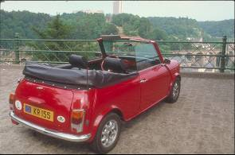
- Jelölje ki megfelelő eszközzel a kirakós darabot! Bármilyen kijelölő eszközt használhat. [1 pont]
- Nyissa meg az auto.jpg fájlt a megadott könyvtárból, a kijelölt adathordozóról! [1 pont]
- Illessze a puzzle-darabot a kép közepére! [1 pont]
- Adja a rétegnek a puzzle nevet! [1 pont]
- Ismét jelölje ki a kirakós darabot és vegye le a rétegről a láthatóságot. Jelenleg csak a kijelölést látja! [1 pont]
- Váltson át a Háttér rétegre, melyen az autó van és másolja rá a kijelölt területet egy új rétegre! [1 pont]
- A létrehozott rétegnek adja a részlet nevet! [1 pont]
- Az aktuális kijelölt részletet törölje le az eredeti képről (Háttér)! Tehát a részlet réteg tartalma ne legyen látható a Háttér rétegen! [1 pont]
- Törölje ki a puzzle réteget a rétegpalettáról! [1 pont]
- Forgassa el a részlet réteget az órajárással ellentétes irányban 20 fokkal! [1 pont]
- Mozgassa el a kirakóst felfelé, mintha nem lenne a helyére rakva! [1 pont]
- Helyezzen el egy szövegréteget a kép aljára az autó kerekei mellé, melybe írja ki a következő feliratot: Utolsó darab! [1 pont]
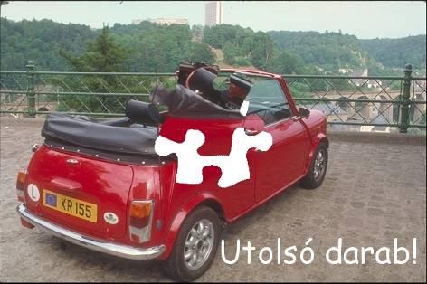
- Módosítsa a felirat színét fehérre! [1 pont]
- Válassza ki a Comic Sans MS betűstílust és használjon 45-as betűméretet! [1 pont]
- Mentse el munkáját a képszerkesztő program saját formátumában! Nevezze el a fájlt kirakos néven! [1 pont]
- Olvassza egybe a rétegeket! [1 pont]
- Mentse el a képet megadott meghajtóra kirakos.jpg néven! [1 pont]
- Nyomtassa fájlba a végeredményt. Zárja be a megnyitott képeket és a képszerkesztő szoftvert! [1 pont]

